Муниципальное дошкольное образовательное учреждение
«Детский сад №14»

Учитель – логопед Костенко Т.С.

Игры для развития мелкой моторики

Картины
Вам понадобятся: крупа, клей, краски, картон.
В вашем шкафу тоже, наверное, залежалось немного разной крупы. Пока уже ее выбросить… Но не спешите, ей можно дать вторую жизнь.
Налейте в блюдце немного клея, возьмите картон. Если ребенок очень мал, нанесите контур картины на картон сами. Начните приклеивать крупу или овсяные хлопья, а ребенок продолжит вашу работу. Ребенку постарше может создать абстрактную мозаику, изображение животного. Предложите крохе нарисовать красками те детали, которые требуют тщательной обработки.
Счет-пересчет
Вам понадобятся сырые макароны или вермишель.
Вашему малышу никак не дается устный счет? Он считает это занятие нужным? А если предложить ем считать макароны? Положите на тарелку несколько макарон. А теперь, не отрываясь от плиты, предложите ему сложить две и одну, пять и три. Сколько получилось? А если отнять?
Вместе со счетом можно проверить, помнит ли ваш кроха, где у него правая и левая рука. Поставьте две тарелочки. Пусть он покладет несколько макарон в правую тарелку, а несколько в левую. Где больше?
Макароны – лучший друг художника
Подберите макаронные изделия самых разнообразных форм, приготовьте краску и бумагу.
Вы когда-нибудь замечали, что макароны бывают самыми различными по форме? Они отличаются рисунком и диаметром: с дырочкой посередине, в виде спирали, рожек, букв, ежиков и т.д. Используем эти качества макарон для рисования.
Налейте гуашь в небольшую емкость и попросите ребенка, обмакнув макаронину в краску, поставить отпечаток на листе бумаги. Красиво? Предложите малышу создать различные картинки: портреты, пейзажи, изображения животных. Все, что душе угодно. А можно не только рисовать, но и писать буквы и т.д.
И не бойтесь запачкать кухонный стол или руки ребенка. Стол и пол всегда можно застелить газетой или клеенкой. А краска легко смывается водой и мылом. Да и одежду можно прикрыть фартушком. И пусть рисует…
Сегодня мы продолжаем наше знакомство с крупами. Ведь игры с крупой не только развивают мелкую моторику рук малыша, но и являются отличным способом занять малыша, пока мама занята приготовлением еды. Данные игры помогут вам в этом.
1.Насыпаем. Возьмите несколько тарелочек или других емкостей. Пусть ребенок насыпает крупу в тарелки. Он может делать это как пальчиками, так и с помощью ложки. Обратите внимание малыша на то, что в одной тарелке много крупы, в другой – мало, в третьей – ничего нет. Сравнивайте количество: больше, меньше, одинаково.
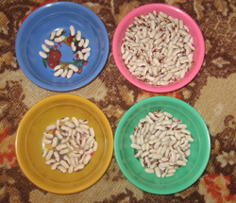
2. Дождик. Пересыпайте крупу из одной тарелки в другую. Когда пересыпаете, покажите ребенку, что можно поднимать тарелку выше и ниже. Послушайте, как она шумит. Поиграйте в игру «Дождик»: пусть ребенок наберет в горсть крупу, поднимет ручку и высыпает крупу, имитируя то, как капает дождик. Для данной игры лучше взять фасоль или горох, чтобы ее легче было убирать.
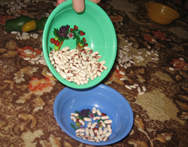
3. Дорожки. Из фасоли можно делать дорожки – короткую и длинную, выкладывать различные рисунки – геометрические фигуры, буквы, домки и т.д.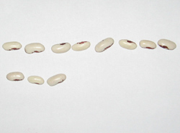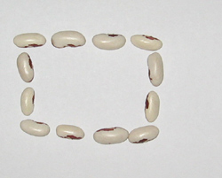
4.Считаем. Разложите фасоль по тарелочкам. Посадите различных животных возле каждой. Теперь посчитайте, всем ли хватит «конфет»? Посчитайте, у кого сколько. Где больше, где меньше?
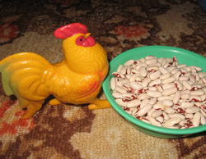
5.Заполняем формочки. Возьмите любые формочки (у нас были формочки для пластилина), поставьте их на ровную поверхность и предложите ребенку заполнить их внутри крупой.
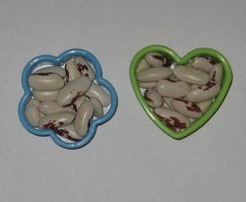
6.Игры с пинцетом. Дайте малышу пинцет и предложите ему захватывать им фасолины. Это не совсем просто, но мой ребенок в 2 года легко выполняет это упражнение. Эта игра развивает усидчивость, ну и моторику, естественно.
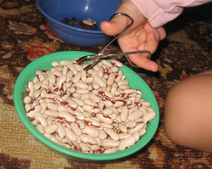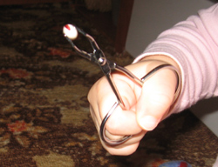
7.Колодец. Возьмите любую пластиковую бутылку. Скажите ребенку, что это колодец, который совсем опустел, в нем уже нет воды. А наш мишка очень хочет пить. Помогите мишке наполнить колодец. Берите крупу и ручками насыпайте в узкое горлышко бутылки. 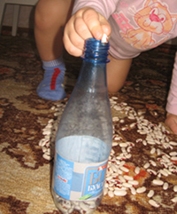
8.Уборка. В эту игру мы играем, когда я вижу, что ребенок устал. Возьмите машину (у нас обычно это трактор или экскаватор). Так как сейчас зима, то ребенок сказал, что наша фасоль – это снег, который нападал на улицу. Теперь его нужно убрать. Трактор сгребает все в кучу, экскаватор набирает полный ковш и высыпает содержимое в тарелку. В общем, и сами играем, и маме помогаем.

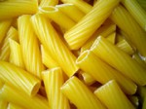
Многие мамы знают о том, как полезно развивать мелкую моторику для рук ребенка. Но не все догадываются, что материал для развития находится совсем рядом. И не нужно ходить по дорогостоящим магазинам в поисках игрушек для развития моторики. Стоит просто заглянуть на кухню.
Одна из игр с крупами – это игра с макаронами. Возьмите макароны с отверстием внутри, чтобы их можно было нанизывать. Мы с ребенком решили смастерить бусы. А для того, чтобы они были красивые, просто покрасьте их. Обычной краской. Дайте краске высохнуть. Теперь возьмите шнурок и вместе с малышом нанизывайте макароны, чередуя цвета (для красоты). Мой ребенок с большим интересом занимался изготовлением бус для своей любимой куклы Кати. Когда нанизываете, просите малыша дать синюю, красную «бусинку». Таким образом, вы еще раз закрепляете цвета. Говорите: «Дай такую же». Нанизывая, считайте их. Веселых вам игр!
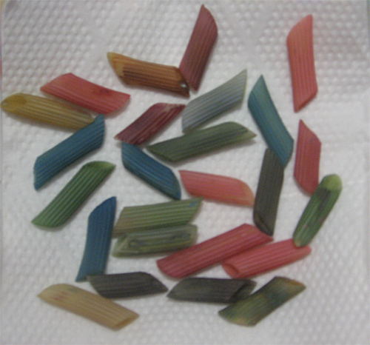
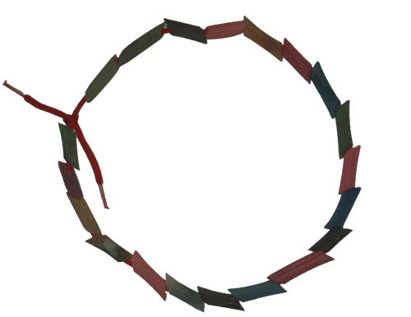

Счетные палочки – это не просто цветные палочки. Еще это отличная развивающая игрушка. С помощью них можно выложить вместе с ребенком разные композиции.
Маленьким детям можно предложить составить картину по образцу, а старшим – придумать что-нибудь свое. На каждое изображение рассказывайте детям стишки или задавайте загадки.
Вот что делаем мы:
Геометрические фигуры
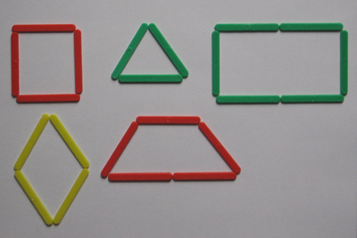
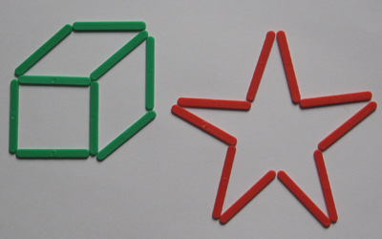
Буквы
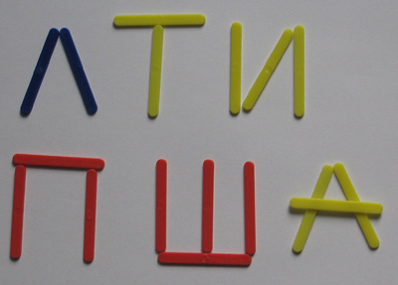
Очки
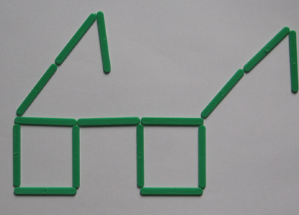
Мельница
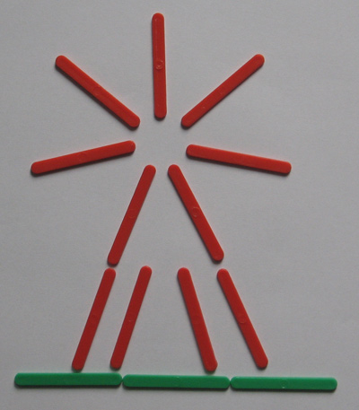
Бабочка
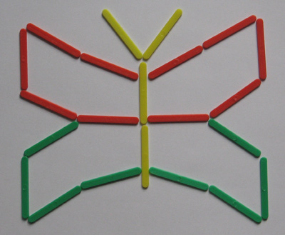
Рыбка
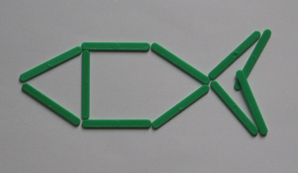
Кораблик
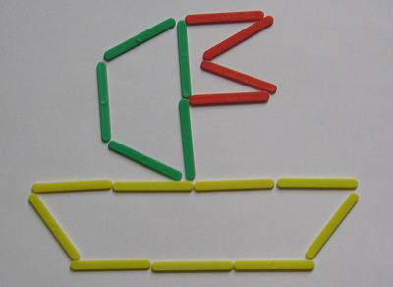
Домик
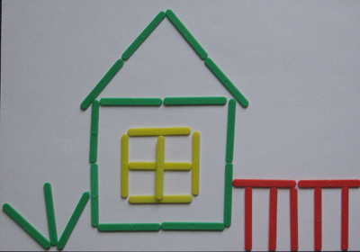
Машина
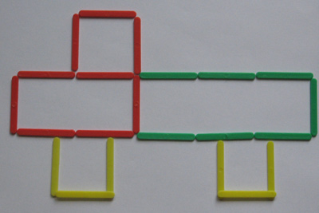
Танк
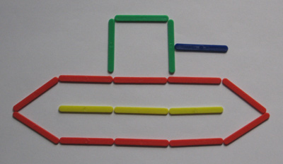
Грибочек и елочка
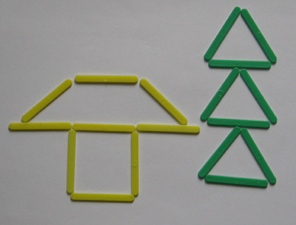
Рожица
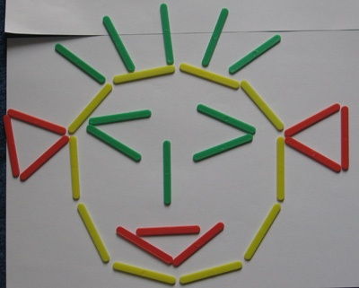
Ракета
